

ALZAS – ŠVARCVALD

**STRAZBUR – KEL – FRAJBURG – KOLMAR – RIKVIR – KAJZERSBERG – HAJDELBERG –**

**BADEN BADEN – TRIBERG – DONAUEŠINGEN**

6 dana (3 noćenja sa doručkom, smeštaj u hotelu kategorije 3* u Kelu) – autobusom

*Regija Alzas se nalazi na istoku Francuske. Istorija, pejzaž i kultura ovog dela Francuske plene svojom lepotom i raznolikošću. Gravni grad regije Alzas jeste Strazbur koji je jedan od najznačanijih centara Evropske Unije, sa Evropskim parlamentom i Međunarodnim sudom za ljudska prava. Planinski masiv Švarcvald (Crna šuma) u nemačkoj pokrajni Baden-Virtenberg, oduvek je privlačio turiste svojom prelepim pejzažima, u čijoj plodnoj dolini se nalaze mnogi bajkoviti gradići i sela, specifični za ovaj kraj.*

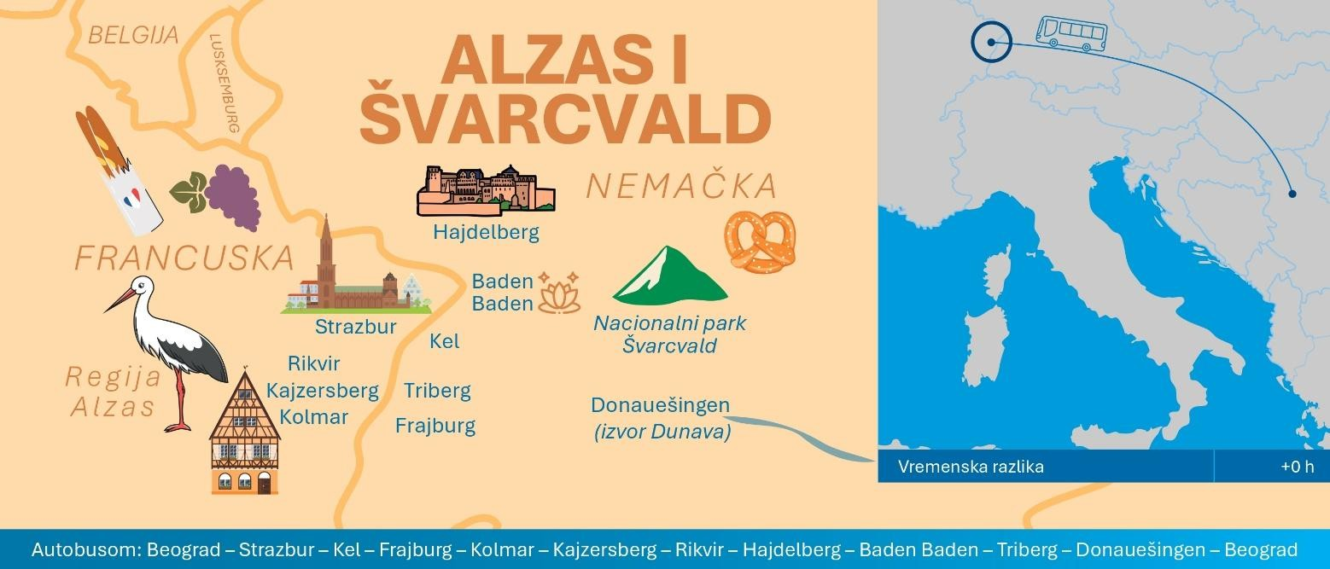

1. **dan BEOGRAD – NOVI SAD – MAĐARSKA** Sastanak putnika u Beogradu u 14:30 h. Polazak autobusa u 15:00h. Polazak iz Novog Sada u

16:15h. Noćna vožnja kroz Mađarsku i Austriju.

1. **dan MAĐARSKA – STRAZBUR – KEL** Dolazak u Strazbur. Odlazak na razgledanje grada u pratnji vodiča. Šetnja kroz istorijski centar grada sa veličanstvenom katedralom Notr–dam u stilu gotike sa zvonikom visine 142 metra, Stara carina, Palata Rohan, kuća Kamerzel, Gutenbergov trg, “Mala Francuska” (najslikovitiji deo starog Strazbura sa šarenim građevinama od drveta, sa pokrivenim mostovima i odbrambenim kulama, ujedno i zaštićen i proglašen svetskom baštinom od strane UNESCO–a). Slobodno vreme. Smeštaj u hotel. Noćenje.
2. **dan KEL – FRAJBURG – KOLMAR – KAJZERSBERG – RIKVIR – KEL** Doručak. Fakultativni celodnevni izlet u Alzas. Polazak prema gradiću Frajburg koji sa pravom nosi nadimak "Dragulj Švarcvalda". Danas važi za jedan od najlepših srednjovekovnih gradova u Evropi koji ima i najveći broj sunčanih dana u Nemačkoj. Ima neobične uske vodene kanale, glavni trg sa gotskom katedralom Munster i zvonikom od 116m, trg Augustinaca sa manastirom. Slobodno vreme. Nastavak putovanja do gradića Kolmar, koji je smešten u podnožju planine Vogezi na reci Lauh koja je kanalom povezana sa Rajnom. Zbog mnogobrojnih mostova, kanala i predivnih trgova nosi još jedno ime – “mala Venecija”. Stari i očuvani srednjovekovni centar grada, nastao u 9. veku, glavna je atrakcija koja privlači brojne turiste. U starim drevnim građevinama smeštene su crkve, prodavnice, suvenirnice, kafei. Slobodno vreme u istorijskom centru grada. Nastavak putovanja prema živopisnom srednjovekovnom selu Kajzersbergu, koje je udaljeno oko 12 km od Kolmara, sa živopisnim zgradama različitih arhitektonskih perioda. Kraća šetnja i foto pauza. Nastavak putovanja ka selu Rikvir (12 km) koje je jedno od najlepših sela Francuske. Selo je smešteno između uređenih vinograda, sa samo 3000 stanovnika, u kom je snimano više istorijskih filmova. Slobodno vreme. Povratak u hotel. Noćenje.
3. **dan KEL – HAJDELBERG – BADEN BADEN – KEL** Doručak. Celodnevni fakultativni izlet u Hajdelberg, romantični gradić smešten uz reku Nekar sa renesansnim zamkom na brdu iznad grada, koji spada među najimpresivnije objekte u Nemačkoj, a postoji već 700 godina. Ubraja se u red deset najpopularnijih evropskih znamenitosti. Panoramsko razgledanje grada: Karlova kapija iz 18.veka, Zamak Hajdelberg (panorama), Rathaus – Gradska kuća, Stari gradski trg, Stari most na Nekaru, gotička crkva Sv. Duha, Univerzitetski kvart, Aleja filozofa sa koje se pruža najlepši pogled na stari deo grada. Slobodno vreme. Nastavak putovanja do mesta Baden Baden koji se nalazi u zapadnom podnožju planine Švarcvald, na obalama reke Os. U samom gradu postoji 14 termalnih izvora sa temperaturom izmedju 14 i 66 °C. Sa svojim lekovitim izvorima, visokospecijalizovanim klinikama i prelepim parkovima, Baden Baden je idealno mesto za odmor i oporavak. O njegovoj

slavnoj prošlosti svedoče raskošne palate i vile, sa savršeno uređenim vrtovima, kao i prelepi parkovi sa tri kilometra dugim šetalištem u aleji Lihtentaler. Slobodno vreme. Povratak u Kel. Noćenje.

# dan KEL – TRIBERG – DONAUEŠINGEN – MAĐARSKA

Doručak. Polazak prema gradiću Triberg, gde se nalazi najveći vodopad u Nemačkoj. Nakon kraće pauze za razgledanje i fotografisanje, nastavak putovanja do gradića Donauešingen, koje je poznato kao mesto izvorišta reke Dunav. Reka nastaje u neposrednoj blizini grada, kraj dvorca Firstenberg, na ušću dve planinske rečice Breg i Brigah. U parku ovog dvorca nalazi se fontana, koja simbolizuje zvaničan izvor

Dunava i predstavlja veliku turističku atrakciju. Slobodno vreme. Nastavak putovanja za Beograd. Vožnja kroz Nemačku, Austriju i Mađarsku

sa usputnim pauzama.

1. **dan MAĐARSKA - NOVI SAD - BEOGRAD** Dolazak u Novi Sad i Beograd u prepodnevnim satima.

|  |  |  |  |
| --- | --- | --- | --- |
| **TERMIN** | **HOTEL** | **CENA PO OSOBI** | **DOPLATA ZA JEDNOKREVETNU SOBU** |
| **08.11-13.11.2025.** | **EUROPA 3\*** | **340 evra** | **100 evra** |

# U CENU PUTOVANJA JE UKLJUČENO:

* + Prevoz autobusom na navedenoj relaciji (visokopodni ili dabldeker sa audio i video opremom)
  + Tri noćenja sa doručkom u dvokrevetnoj sobi u hotelu kategorije tri zvezdice
  + Razgledanja prema programu
  + Usluge licenciranog vodiča
  + Troškovi organizovanja putovanja.

# U CENU PUTOVANJA NIJE UKLJUČENO:

* + Fakultativni izleti
  + Ulaznica za vodopad u Tribergu 8 evra po osobi
  + Međunarodno putno zdravstveno osiguranje. Cenovnik na [linku](https://cms.filiptravel.rs/b2cDocuments/pdf/2023/putno-osiguranje-2023.pdf)

# OPCIONE DOPLATE

* + Željeni red sedišta u autobusu 10 evra po sedištu, minimalna uplata za dva sedišta
  + Doplata za dodatno sedište: 115 evra

# SMEŠTAJ

* + Hotel EUROPA***, [www.ates–hotel.de](http://www.ates-hotel.de/) - Hotel se nalazi u mestu Kel u Nemačkoj koji je udaljen od istorijskog centra Strazbura 7.5 km. U blizini hotela se nalaze pešačka zona I brojne prodavnice. Postoji učestali gradski prevoz do Strazbura, a povratna karta košta oko 3.30 evra. Hotel ima recepciju, aperitiv bar i restoran. Sobe su dvokrevetne sa kupatilom, standardno opremljene, sa telefonom i TV – om. Wi–fi je besplatan . Doručak se služi po principu samoposluživanja.
  + Hotel ATES***,Kel [www.ates-hotel.de](http://www.ates-hotel.de/) - Hotel se nalazi u mestu Kel u Nemačkoj koji je udaljen od istorijskog centra Strazbura 7 km, na samom putu za Strazbur.. Postoji učestali gradski prevoz do Strazbura, a povratna karta košta oko 3.30 evra. Mesto Kel ima pešačku zonu u blizini hotela, kao i brojne prodavnice. Hotel ima recepciju, aperitiv bar i restoran. Sobe su dvokrevetne, standardno opremljene I poseduju: kupatilo, telefon, TV i Wi–Fi internet. Doručak se služi po principu samoposluživanja – izbor vise jela.
  + Organizator putovanja zadržava pravo zamene ovih hotela, hotelima iste ili više kategorije.
  + Sobe sa pomoćnim ležajem su manje komforne i treći , pomoćni ležaj može biti manji od standardnih dimenzija.

# FAKULTATIVNI IZLETI

* + Celodnevni izlet “Alzas I Švarcvald ” sa posetom mestima: Frajburg, Kolmar, Kajzersberg i Rikvir. Cena: 40 evra.

U cenu je uključeno: prevoz autobusom, posete navednim mestima i usluge vodiča. U cenu nisu uključene ulaznice.

* + Celodnevni izlet “Hajdelberg i Baden Baden” Cena: 40 evra.

U cenu je uključeno: prevoz autobusom, poseta istorijskog centra Hajdelberga i usluge vodiča. U cenu nisu uključene ulaznice.

* + Prijavljivanje za izlete i posete je prilikom prijavljivanja za putovanje, a plaćanje je u inostranstvu, isključivo u evrima. Potrebno je

najmanje 30 učesnika za realizaciju izleta. U slučaju manjeg broja prijavljenih, izlet bi mogao da se realizuje uz korigovanje cene.

* + Organizator putovanja zadržava pravo izmene termina i uslova izvođenja fakultativnih izleta predviđenih programom putovanja, kao i redosleda njihovih realizacija usled objektivnih okolnosti (državnih i verskih praznika) na određenoj destinaciji, kada neki od lokaliteta, muzeja ili tržnih centara ne rade.

**VAŽNE NAPOMENE ZA PUTOVANJE “ALZAS I ŠVARCVALD”**● Potrebno je najmanje 45 putnika za realizaciju ovog putovanja. ● Uz

blagovremeni upit u poslovnicama Organizatora putovanja, postoji mogućnost smeštaja u jednokrevetnim ili trokrevetnim sobama.

# USLOVI I NAČIN PLAĆANJA

* + Cena putovanja iskazana je u evrima, a plaćanje je u dinarskoj protivvrednosti, po srednjem kursu Narodne Banke Srbije, na dan uplate. Prilikom prijavljivanja i zaključivanja ugovora o putovanju, uplaćuje se akontacija u iznosu od 40% cene a najkasnije 15 dana pre polaska na putovanje uplaćuje se preostalih 60% do punog iznosa cene putovanja.
  + Plaćanje može biti: 1) Avansno: a) gotovinom, b) čekovima, c) uplatom na račun agencije ili d) platnim 2) Uplatom na rate bez kamate - akontacija 40%, a ostatak: a) čekovima do pet jednakih mesečnih rata (sa datumima 10. ili 20. u mesecu);

# MEĐUNARODNO PUTNO ZDRAVSTVENO OSIGURANJE

Preporučuje se putnicima da pre polaska na putovanje pribave polisu međunarodnog putnog zdravstvenog osiguranja.

# OPŠTE NAPOMENE ZA PUTOVANJA U ORGANIZACIJI FILIP TRAVELA

Organizator putovanja poseduje licencu OTP 113/2021, kategorija licence A, izdata 12.10.2021. godine od strane Registra turizma koji vodi Agencija za privredne registre R Srbije. Organizator putovanja ima depozit u visini 2.000,00 EUR i garanciju putovanja za kategoriju licence A u visini 400.000,00 EUR za slučaj insolventnosti i radi naknade štete po polisi osiguranja broj 470000065438 koja važi od 01.10.2025. do 01.10.2026. godine. Garancija putovanja se aktivira bez odlaganja, odnosno u roku od 14 dana od dana nastanka osiguranog slučaja kod društva za osiguranje TRIGLAV OSIGURANJE a.d.o. Beograd, broj telefona: +381 11 3305100, broj telefaksa: +381 11 3122420, e-mail adresa: [office@triglav.rs,](mailto:office@triglav.rs) pisanim putem ili telegramom na adresu TRIGLAV OSIGURANJE a.d.o. Beograd, Milutina Milankovića 7a ili na e-mail: [office@triglav.rs.](mailto:office@triglav.rs)

Kralja Petra I br. 23/2, 11300 SMEDEREVO, tel. +381(26)612-164, +381(69)612-164

mat.br. 60041610, PIB 104280389, t.r. 155-41959-39

info@happytravel.rs

www.happytravel.rs